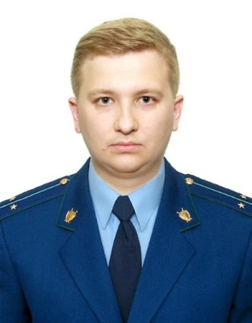
Установлены дополнительные меры поддержки семей военнослужащих в сфере образования

Разъяснение по данной теме даёт старший помощник прокурора Куйбышевского Района г.Самары Фомин Алексей Павлович

Указом Президента РФ от 09.05.2022 №268 установлены дополнительные меры поддержки семей военнослужащих и сотрудников некоторых- федеральных государственных органов, принимающих (принимавших) участие в специальной военной операции на территориях Донецкой Народной Республики, Луганской Народной Республики и Украины.
Так образовательными организациями высшего образования будет установлена специальная квоты приема на обучение по образовательным программам высшего образования в размере 10 процентов общего объема контрольных цифр приема за счет бюджетных ассигнований федерального бюджета по каждой специальности или направлению подготовки.
Дети военнослужащих и сотрудников, получивших увечье (ранение, травму, контузию) или заболевание, будут приниматься на обучение на основании результатов вступительных испытаний, проводимых самой образовательной организацией. В случае, если родитель погиб, прием на обучение осуществляется ез вступительных испытаний. Вместе с тем образовательная организация может проводить дополнительные вступительные испытания творческой и (или) профессиональной направленности.
Кроме того, без вступительных испытаний прием на обучение осуществляется детей военнослужащих и сотрудников, погибших (умерших), получивших увечье (ранение, травму, контузию) или заболевание в образовательные организации со специальными наименованиями «президентское кадетское училище», «суворовское военное училище», «нахимовское военно-морское училище», «кадетский (морской кадетский) военный корпус», «кадетский корпус», «казачий кадетский корпус».

